

**Об утверждении регламентов государственных услуг в сфере среднего образования**

***Утративший силу***

Постановление акимата Алматинской области от 4 октября 2018 года № 461. Зарегистрировано Департаментом юстиции Алматинской области 19 ноября 2018 года № 4863. Утратило силу постановлением акимата Алматинской области от 31 января 2020 года № 35

      Сноска. Утратило силу постановлением акимата Алматинской области от 31.01.2020 № 35 (вводится в действие по истечении десяти календарных дней после дня его первого официального опубликования).

      В соответствии с пунктом 1 статьи 16 Закона Республики Казахстан от 15 апреля 2013 года "О государственных услугах", приказом Министра образования и науки Республики Казахстан от 8 апреля 2015 года № 179 "Об утверждении стандартов государственных услуг в сфере среднего образования, оказываемых местными исполнительными органами" (зарегистрирован в Реестре государственной регистрации нормативных правовых актов № 11057), акимат Алматинской области ПОСТАНОВЛЯЕТ:

      1. Утвердить регламенты государственных услуг:

      1) "Прием документов и зачисление в организации образования, независимо от ведомственной подчиненности для обучения по общеобразовательным программам начального, основного среднего, общего среднего образования" согласно приложению 1 к настоящему постановлению;

      2) "Выдача разрешения на обучение в форме экстерната в организациях основного среднего, общего среднего образования" согласно приложению 2 к настоящему постановлению;

      3) "Выдача дубликатов документов об основном среднем, общем среднем образовании" согласно приложению 3 к настоящему постановлению.

      2. Признать утратившими силу:

      1) постановление акимата Алматинской области от 26 августа 2015 года № 381 "Об утверждении регламентов государственных услуг в сфере среднего образования" (зарегистрирован в Реестре государственной регистрации нормативных правовых актов № 3464, опубликован 22 октября 2015 года в информационно-правовой системе "Әділет");

      2) постановление акимата Алматинской области от 3 марта 2016 года № 113 "О внесении изменений в постановление акимата Алматинской области от 26 августа 2015 года № 381 "Об утверждении регламентов государственных услуг оказываемых в сфере образования" (зарегистрирован в Реестре государственной регистрации нормативных правовых актов № 3782, опубликован 22 апреля 2016 года в информационно-правовой системе "Әділет").

      3. Государственному учреждению "Управление образования Алматинской области" в установленном законодательством Республики Казахстан порядке обеспечить:

      1) государственную регистрацию настоящего постановления в Департаменте юстиции Алматинской области;

      2) в течение десяти календарных дней со дня государственной регистрации настоящего постановления направление его копии в бумажном и электронном виде на казахском и русском языках в Республиканское государственное предприятие на праве хозяйственного ведения "Республиканский центр правовой информации" для официального опубликования и включения в Эталонный контрольный банк нормативных правовых актов Республики Казахстан;

      3) размещение настоящего постановления на интернет-ресурсе акимата Алматинской области после его официального опубликования;

      4) в течение десяти рабочих дней после государственной регистрации настоящего постановления представление в государственно-правовой отдел аппарата акима Алматинской области сведений об исполнении мероприятий, предусмотренных подпунктами 1), 2) и 3) настоящего пункта.

      4. Контроль за исполнением настоящего постановления возложить на заместителя акима Алматинской области А. Абдуалиева.

      5. Настоящее постановление вступает в силу со дня государственной регистрации в органах юстиции и вводится в действие по истечении десяти календарных дней после дня его первого официального опубликования.

|  |  |
| --- | --- |
| *Аким Алмaтинской области* | *А. Баталов* |

|  |  |
| --- | --- |
|  | Приложение 1 утвержденное постановлением акимата Алматинской области от 04 октября 2018 года № 461 |

**Регламент государственной услуги "Прием документов и зачисление в организации образования, независимо от ведомственной подчиненности для обучения по общеобразовательным программам начального, основного среднего, общего среднего образования"**

**1. Общие положения**

      1. Государственная услуга "Прием документов и зачисление в организации образования, независимо от ведомственной подчиненности для обучения по общеобразовательным программам начального, основного среднего, общего среднего образования" (далее - государственная услуга) оказывается бесплатно физическим лицам (далее - услугополучатель) организациями начального, основного среднего и общего среднего образования (далее – услугодатель).

      Государственная услуга оказывается на основании стандарта государственной услуги "Прием документов и зачисление в организации образования, независимо от ведомственной подчиненности для обучения по общеобразовательным программам начального, основного среднего, общего среднего образования" утвержденного приказом Министра образования и науки Республики Казахстан от 8 апреля 2015 года № 179 (зарегистрирован в Реестре государственной регистрации нормативных правовых актов № 11057) (далее - Стандарт).

      Прием заявления и выдача результата оказания государственной услуги осуществляются через:

      1) канцелярию услугодателя;

      2) веб-портал "электронного правительства": www.egov.kz (далее – портал).

      2. Форма оказания государственной услуги: электронная, бумажная.

      3. Результат оказания государственной услуги: выдача расписки о приеме документов и издание приказа о зачислении в организацию среднего образования (начального, основного среднего, общего среднего) на начало учебного года.

      Форма предоставления результата оказания государственной услуги: электронная или бумажная. При обращении к услугодателю за результатом оказания государственной услуги на бумажном носителе результат оформляется на бумажном носителе.

      При обращении через портал в "личный кабинет" услугополучателя приходит уведомление о зачислении в организацию образования в форме электронного документа, подписанного электронной цифровой подписью (далее – ЭЦП) уполномоченного лица услугодателя.

**2. Описание порядка действий структурных подразделений (работников) услугодателя в процессе оказания государственной услуги**

      4. Основанием для начала процедуры (действия) по оказанию государственной услуги является обращение услугополучателя с пакетом документов, согласно пункту 9 Стандарта.

      5. Содержание каждой процедуры (действия), входящей в состав процесса оказания государственной услуги, длительность его выполнения и результат процедуры (действия) по оказанию государственной услуги:

      1) прием, регистрация документов и направление руководителю услугодателя на резолюцию – 15 (пятнадцать) минут. Результат - направление руководителю услугодателя;

      2) рассмотрение документов и определение ответственного исполнителя услугодателя – 3 (три) часа. Результат - определение ответственного исполнителя услугодателя;

      3) рассмотрение документов, оформление результата оказания государственной услуги ответственным исполнителем услугодателя и направление на подпись руководителю услугодателя – 4 (четыре) рабочих дней для получения расписки.

      Для зачисления в организацию образования начального, основного среднего, общего среднего образования:

      на очную и вечернюю форму обучения – не позднее 30 августа;

      в первый класс – с 1 июня по 30 августа. Результат - направление результата оказания государственной услуги на подпись руководителю услугодателя;

      4) подписание результата оказания государственной услуги и направление ответственному исполнителю услугодателя – 4 (четыре) часа. Результат - направление результата оказания государственной услуги ответственному исполнителю услугодателя;

      5) выдача результата оказания государственной услуги услугополучателю - 15 (пятнадцать) минут. Результат - выдача результата оказания государственной услуги услугополучателю.

**3. Описание порядка взаимодействия структурных подразделений (работников) услугодателя в процессе оказания государственной услуги**

      6. Перечень структурных подразделений (работников) услугодателя, которые участвуют в процессе оказания государственной услуги:

      1) сотрудник канцелярии услугодателя;

      2) руководитель услугодателя;

      3) ответственный исполнитель услугодателя.

      7. Описание последовательности процедур (действий) между структурными подразделениями (работниками) с указанием длительности каждой процедуры (действия) приведены в приложении настоящего регламента "Справочнике бизнес-процессов оказания государственной услуги".

**4. Описание порядка взаимодействия с Государственной корпорацией "Правительство для граждан" и (или) иными услугодателями, а также порядка использования информационных систем в процессе оказания государственной услуги**

      8. Описание порядка обращения и последовательности процедур (действий) услугодателя и услугополучателя при оказании государственных услуг через портал:

      1) услугополучатель регистрируется на портале, направляет запрос в форме электронного документа, удостоверенного ЭЦП;

      2) в "личный кабинет" услугополучателя направляется уведомление-отчет о принятии запроса для оказания государственной услуги в форме электронного документа, удостоверенного ЭЦП;

      3) после принятия запроса, порядок действий структурных подразделений услугодателя в процессе оказания государственной услуги осуществляется в соответствии с пунктом 5 настоящего регламента.

|  |  |
| --- | --- |
|  | Приложение к регламенту государственной услуги "Прием документов и зачисление в организации образования, независимо от ведомственной подчиненности для обучения по общеобразовательным программам начального, основного среднего, общего среднего образования" |

**Справочник бизнес-процессов оказания государственной услуги**

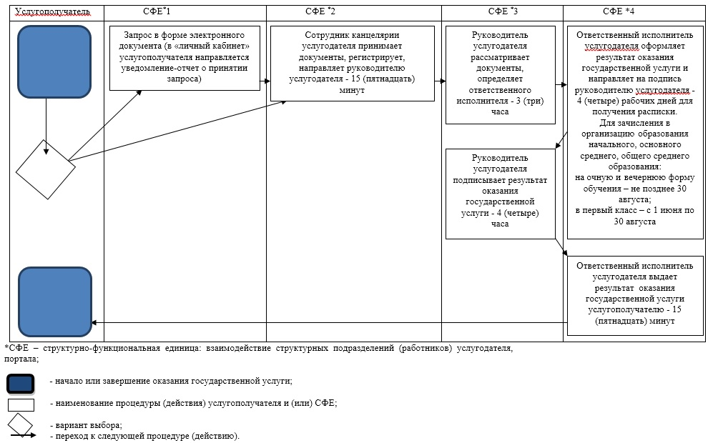

|  |  |
| --- | --- |
|  | Приложение 2 утвержденное постановлением акимата Алматинской области от 04 октября 2018 года № 461 |

**Регламент государственной услуги "Выдача разрешения на обучение в форме экстерната в организациях основного среднего, общего среднего образования"**

**1. Общие положения**

      1. Государственная услуга "Выдача разрешения на обучение в форме экстерната в организациях основного среднего, общего среднего образования" (далее - государственная услуга) оказывается бесплатно физическим лицам (далее - услугополучатель) местными исполнительными органами районов и городов областного значения (далее – услугодатель).

      Государственная услуга оказывается на основании стандарта государственной услуги "Выдача разрешения на обучение в форме экстерната в организациях основного среднего, общего среднего образования" утвержденного приказом Министра образования и науки Республики Казахстан от 8 апреля 2015 года № 179 (зарегистрирован в Реестре государственной регистрации нормативных правовых актов № 11057) (далее - Стандарт).

      Прием заявления и выдача результата оказания государственной услуги осуществляется через:

      1) Некоммерческое акционерное общество "Государственная корпорация "Правительство для граждан" (далее - Государственная корпорация);

      2) веб-портал "электронного правительства" www.egov.kz (далее - портал).

      2. Форма оказания государственной услуги: электронная (частично автоматизированная) и (или) бумажная.

      3. Результат оказания государственной услуги: выписка из приказа о разрешении на обучение в форме экстерната в организациях основного среднего, общего среднего образования по форме согласно приложению 1 Стандарта (далее – приложение 1).

      В случае обращения услугополучателя за получением результата оказания государственной услуги на бумажном носителе результат оказания государственной услуги оформляется в электронной форме согласно приложению 1, распечатывается, заверяется печатью и подписью уполномоченного лица услугодателя.

      При обращении на портал результат оказания государственной услуги направляется услугополучателю в форме электронного документа, удостоверенного электронной цифровой подписью (далее – ЭЦП) уполномоченного лица услугодателя.

      Форма предоставления результата оказания государственной услуги: электронная.

**2. Описание порядка действий структурных подразделений (работников) услугодателя в процессе оказания государственной услуги**

      4. Основанием для начала процедуры (действия) по оказанию государственной услуги является обращение услугополучателя с пакетом документов, согласно пункту 9 Стандарта.

      5. Содержание каждой процедуры (действия), входящей в состав процесса оказания государственной услуги, длительность его выполнения и результат процедуры (действия) по оказанию государственной услуги:

      1) прием, регистрация документов и направление руководителю услугодателя на резолюцию – 15 (пятнадцать) минут. Результат - направление руководителю услугодателя;

      2) рассмотрение документов и определение ответственного исполнителя услугодателя – 3 (три) часа. Результат - определение ответственного исполнителя услугодателя;

      3) рассмотрение документов, оформление результата оказания государственной услуги ответственным исполнителем услугодателя и направление на подпись руководителю услугодателя – 14 (четырнадцать) рабочих дней. Заявление услугополучателя для обучения в форме экстерната подается не позднее 1 декабря текущего учебного года. Результат - направление результата оказания государственной услуги на подпись руководителю услугодателя;

      4) подписание результата оказания государственной услуги и направление ответственному исполнителю услугодателя – 4 (четыре) часа. Результат - направление результата оказания государственной услуги ответственному исполнителю услугодателя;

      5) выдача результата оказания государственной услуги - 15 (пятнадцать) минут. Результат - выдача результата оказания государственной услуги.

**3. Описание порядка взаимодействия структурных подразделений (работников) услугодателя в процессе оказания государственной услуги**

      6. Перечень структурных подразделений (работников) услугодателя, которые участвуют в процессе оказания государственной услуги:

      1) сотрудник канцелярии услугодателя;

      2) руководитель услугодателя;

      3) ответственный исполнитель услугодателя.

      7. Описание последовательности процедур (действий) между структурными подразделениями (работниками) с указанием длительности каждой процедуры (действия) приведены в приложении настоящего регламента "Справочнике бизнес-процессов оказания государственной услуги".

**4. Описание порядка взаимодействия с Государственной корпорацией и (или) иными услугодателями, а также порядка использования информационных систем в процессе оказания государственной услуги**

      8. Для получения государственной услуги услугополучатель представляет в Государственную корпорацию пакет документов, согласно пункту 9 Стандарта.

      9. Описание процесса получения результата оказания государственной услуги через Государственную корпорацию, его длительность:

      1) работник Государственной корпорации принимает документы и выдает расписку о приеме соответствующих документов (согласно пункту 10 Стандарта работник Государственной корпорации отказывает в приеме заявления и выдает расписку согласно приложению 3 Стандарта) - 15 (пятнадцать) минут;

      2) работник Государственной корпорации направляет принятые документы услугодателю - 15 (пятнадцать) минут;

      3) порядок действий структурных подразделений услугодателя в процессе оказания государственной услуги осуществляется в соответствии с пунктом 5 настоящего регламента;

      4) работник Государственной корпорации получает результат оказания государственной услуги от услугодателя - 15 (пятнадцать) минут;

      5) работник Государственной корпорации выдает услугополучателю результат оказания государственной услуги - 15 (пятнадцать) минут.

      10. Описание порядка обращения и последовательности процедур (действий) услугодателя и услугополучателя при оказании государственных услуг через портал:

      1) услугополучатель регистрируется на портале, направляет запрос в форме электронного документа, удостоверенного ЭЦП;

      2) после принятия запроса, порядок действий структурных подразделений услугодателя в процессе оказания государственной услуги осуществляется в соответствии с пунктом 5 настоящего регламента.

|  |  |
| --- | --- |
|  | Приложение к регламенту государственной услуги "Выдача разрешения на обучение в форме экстерната в организациях основного среднего, общего среднего образования" |

**Справочник бизнес-процессов оказания государственной услуги**

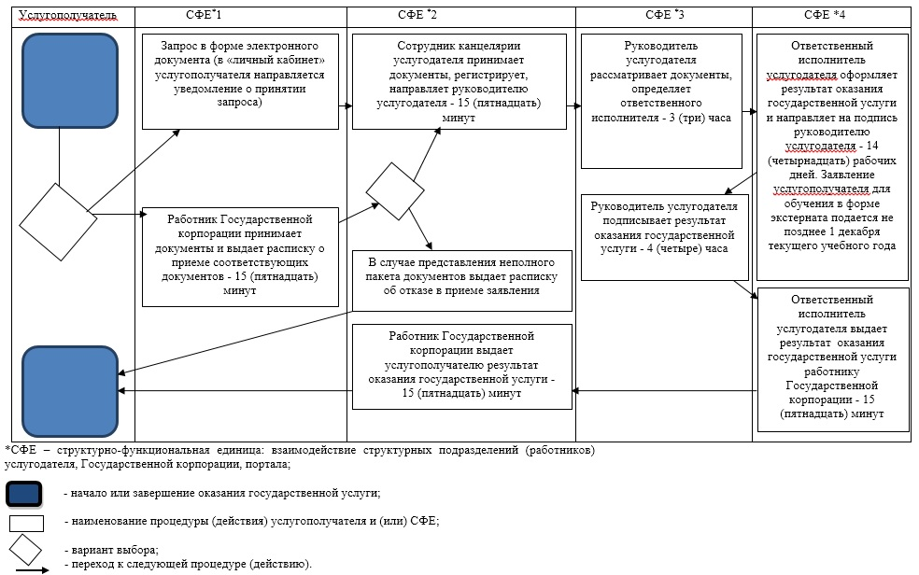

|  |  |
| --- | --- |
|  | Приложение 3 утвержденное постановлением акимата Алматинской области от 04 октября 2018 года № 461 |

**Регламент государственной услуги "Выдача дубликатов документов об основном среднем, общем среднем образовании"**

**1. Общие положения**

      1. Государственная услуга "Выдача дубликатов документов об основном среднем, общем среднем образовании" (далее - государственная услуга) оказывается бесплатно физическим лицам (далее - услугополучатель) организациями основного среднего и общего среднего образования Республики Казахстан (далее – услугодатель).

      Государственная услуга оказывается на основании стандарта государственной услуги "Выдача дубликатов документов об основном среднем, общем среднем образовании" утвержденного приказом Министра образования и науки Республики Казахстан от 8 апреля 2015 года № 179 (зарегистрирован в Реестре государственной регистрации нормативных правовых актов № 11057) (далее - Стандарт).

      Прием заявления и выдача результата оказания государственной услуги осуществляется через:

      1) канцелярию услугодателя;

      2) Некоммерческое акционерное общество "Государственная корпорация "Правительство для граждан" (далее - Государственная корпорация).

      2. Форма оказания государственной услуги: бумажная.

      3. Результат оказания государственной услуги: выдача дубликата аттестата об основном среднем образовании, дубликата аттестата об общем среднем образовании.

      Форма предоставления результата оказания государственной услуги: бумажная.

**2. Описание порядка действий структурных подразделений (работников) услугодателя в процессе оказания государственной услуги**

      4. Основанием для начала процедуры (действия) по оказанию государственной услуги является обращение услугополучателя с пакетом документов, согласно пункту 9 Стандарта.

      5. Содержание каждой процедуры (действия), входящей в состав процесса оказания государственной услуги, длительность его выполнения и результат процедуры (действия) по оказанию государственной услуги:

      1) прием, регистрация документов и направление руководителю услугодателя на резолюцию – 15 (пятнадцать) минут. Результат - направление руководителю услугодателя;

      2) рассмотрение документов и определение ответственного исполнителя услугодателя – 3 (три) часа. Результат - определение ответственного исполнителя услугодателя;

      3) рассмотрение документов, оформление результата оказания государственной услуги ответственным исполнителем услугодателя и направление на подпись руководителю услугодателя – 14 (четырнадцать) рабочих дней. Результат - направление результата оказания государственной услуги на подпись руководителю услугодателя;

      4) подписание результата оказания государственной услуги и направление ответственному исполнителю услугодателя – 4 (четыре) часа. Результат - направление результата оказания государственной услуги ответственному исполнителю услугодателя;

      5) выдача результата оказания государственной услуги - 15 (пятнадцать) минут. Результат - выдача результата оказания государственной услуги.

**3. Описание порядка взаимодействия структурных подразделений (работников) услугодателя в процессе оказания государственной услуги**

      6. Перечень структурных подразделений (работников) услугодателя, которые участвуют в процессе оказания государственной услуги:

      1) сотрудник канцелярии услугодателя;

      2) руководитель услугодателя;

      3) ответственный исполнитель услугодателя.

      7. Описание последовательности процедур (действий) между структурными подразделениями (работниками) с указанием длительности каждой процедуры (действия) приведены в приложении настоящего регламента "Справочнике бизнес-процессов оказания государственной услуги".

**4. Описание порядка взаимодействия с Государственной корпорацией и (или) иными услугодателями, а также порядка использования информационных систем в процессе оказания государственной услуги**

      8. Для получения государственной услуги услугополучатель представляет в Государственную корпорацию пакет документов, согласно пункту 9 Стандарта.

      9. Описание процесса получения результата оказания государственной услуги через Государственную корпорацию, его длительность:

      1) работник Государственной корпорации принимает документы и выдает расписку о приеме соответствующих документов (согласно пункту 10 Стандарта работник Государственной корпорации отказывает в приеме заявления и выдает расписку согласно приложению 2 Стандарта) - 15 (пятнадцать) минут;

      2) работник Государственной корпорации направляет принятые документы услугодателю - 15 (пятнадцать) минут;

      3) порядок действий структурных подразделений услугодателя в процессе оказания государственной услуги осуществляется в соответствии с пунктом 5 настоящего регламента;

      4) работник Государственной корпорации получает результат оказания государственной услуги от услугодателя - 15 (пятнадцать) минут;

      5) работник Государственной корпорации выдает услугополучателю результат оказания государственной услуги - 15 (пятнадцать) минут.

|  |  |
| --- | --- |
|  | Приложение к регламенту государственной услуги "Выдача дубликатов документов об основном среднем, общем среднем образовании" |

**Справочник бизнес-процессов оказания государственной услуги**

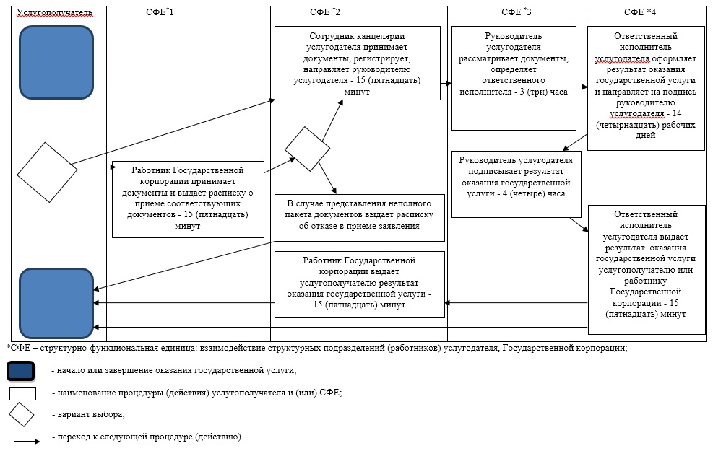

© 2012. РГП на ПХВ «Институт законодательства и правовой информации Республики Казахстан» Министерства юстиции Республики Казахстан